03. März 2024

Der neue Busch-Wächter® PRO: Die nächste Generation Zuverlässigkeit und Flexibilität
Seit Generationen ist der Busch-Wächter® ein Synonym für erstklassige Qualität, unübertroffene Zuverlässigkeit und Installationskomfort. Mit dem neuen Busch-Wächter® PRO setzt Busch-Jaeger nun einen neuen Maßstab in Sachen Inbetriebnahme, Designvielfalt und Montagefreundlichkeit.

Zuverlässig, flexibel, effizient – diese drei Worte beschreiben seit über 35 Jahren den Busch-Wächter®. Jetzt macht Busch-Jaeger Bewährtes noch besser. Der neue Busch-Wächter® PRO ist in vier smarten Varianten erhältlich – alle Geräte mit dem Erfassungswinkel 90°, 220° und 280° können konventionell am Potenziometer oder per Bluetooth in der App Busch-free@home® Next in Betrieb genommen werden. Die Busch-Wächter® PRO 280° bieten die Möglichkeit der Systemintegration in Busch-free@home® und KNX.

Komfortable und einfache Installation mit smarten Features
Der Busch-Wächter® PRO überzeugt Elektroinstallateure mit einfacher und schneller Montage. Der großzügige Anschlussraum bietet ausreichend Platz für Verkabelung und verschiedene Montageoptionen, wie beispielsweise die 1-Punkt-Montage. Durch abwärtskompatible Befestigungspunkte gestaltet sich die Montage problemlos. Die neuen hochwertigen Klemmen mit Hebel sind besonders montagefreundlich für starre und flexible Adern. Mit seinem runden Sockel lässt sich der Bewegungsmelder leicht ausrichten – egal ob an der Wand oder Decke – und eignet sich für alle Montageorte. Die drei Gelenke ermöglichen eine optimale Anpassung des Erfassungsbereichs in jede Richtung, selbst an schwierigen Installationsorten liefert der Busch-Wächter® PRO erstklassige Ergebnisse.
Auch die Inbetriebnahme gestaltet sich mühelos. Die Standard-Einstellungen des Busch-Wächter® PRO lassen sich schnell und komfortabel über die Potenziometer an der Unterseite vornehmen. Dabei kann die gewünschte Helligkeitsschwelle oder der Testbetrieb sowie die Nachlaufzeit oder der Impulsbetrieb aktiviert werden, zum Beispiel zur Ansteuerung eines Treppenhausautomaten. Alternativ ermöglicht die Bluetooth-Verbindung eine noch detailliertere Konfiguration über die App Busch-free@home® Next, einschließlich der Anpassung von Erfassungsfeld, Empfindlichkeit und Nachlaufzeit.
Neben seiner Funktionalität bietet der Busch-Wächter® PRO den Endnutzern zusätzlichen Komfort im Alltag. Über die App können sie zusätzliche Funktionen wie die Anpassung des Dauerbetriebs nutzen, Feineinstellungen vornehmen und die angeschlossene Beleuchtung steuern. Die App-Funktion löst die bisherige Infrarot-Fernbedienung ab.

Flexible Designoptionen und digitale Feinjustierung des Erfassungsbereichs
Im Bereich des Wohnbaus sind auch kubische Formen beliebt. Ein neuer rechteckiger Designrahmen für den Busch-Wächter® PRO unterstreicht den kubischen Stil. Der optionale Designrahmen lässt sich mühelos über den Wächterkopf stecken und wird am runden Sockel gerastet. Werkzeug wird für die optische Anpassung nicht benötigt. Verschiedene Farboptionen ermöglichen zusätzlich eine harmonische Integration in jede Architektur. Busch-Jaeger orientiert sich an den aktuellen Trendfarben für den Außenbereich. Neben dem bewährten Wächter in studioweiß gehören vier neue Farben zum Portfolio: Anthrazit, Silber, Edelstahl und Braun. Durch die Farbharmonisierung fügt sich die Optik der neuen Wächter nun auch perfekt in das Türkommunikationssystem Busch-Welcome® ein.
Hochwertige Erfassungslinsen und die digitale Feinjustierung des Erfassungsbereichs per App gewährleisten eine präzise Anpassung des Bewegungsmelders an alle Anwendungsbereiche. Der Busch-Wächter® PRO mit einem Erfassungsbereich von 90° eignet sich ideal für Reihenhäuser. Der Busch-Wächter® PRO mit 220° erfasst ganze Fassaden und Eingangsbereiche. Der Busch-Wächter® PRO 280° wird idealerweise mit einem Eckadapter an der Hausecke platziert. Durch die Schutzklasse IP55 ist der Bewegungsmelder äußerst wetterfest und für alle Wetterbedingungen geeignet. Außerdem sticht die neue Busch-Wächter® Generation durch die Steuerung von LEDi Lasten bis zu 400 Watt heraus.
Smarte Funktionen, hoher Installationskomfort, exzellente Erfassungsqualität und modernes Design hat Busch-Jaeger miteinander kombiniert – entstanden ist mit dem Busch-Wächter® PRO eine exzellente Kollektion von Bewegungsmeldern höchster Qualität, die nachhaltig in Deutschland produziert wird.
Die neue Generation an Bewegungsmeldern ist der Wächter – für alle Profis, für alle Smart Homes, für alle Details, für alle Einstellungen, für alle Stile, für alle Anwendungen und vieles mehr.

Bild: Der neue Busch-Wächter® PRO ist der Wächter für alle Anwendungsbereiche, Montageorte, Designoptionen und Wetterlagen.

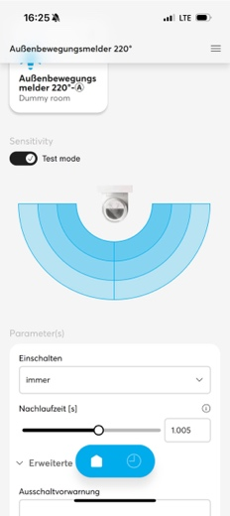
Bild: Die Einstellung der Busch-Wächter® PRO kann über die bewährten Potis erfolgen oder neuerdings auch smart per App.

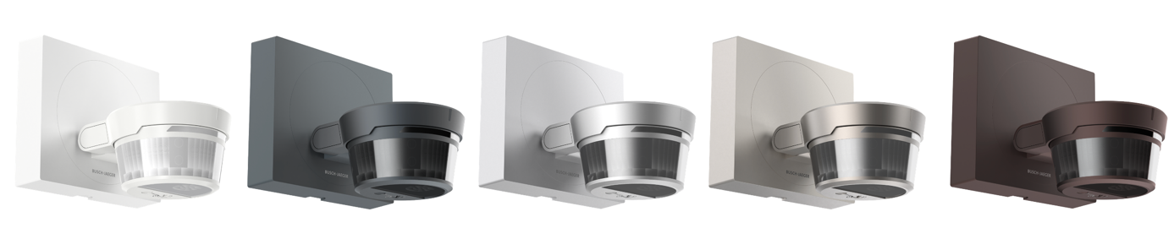
Bild: Durch den neuen eckigen Designrahmen passt sich der Busch-Wächter® PRO der Hausarchitektur an. Auch die große Farbauswahl im bewährten Weiß und den neuen Tönen in Anthrazit, Silber, Edelstahl und Dunkelbraun (von links) bietet Vielfalt.

Fotos: Busch-Jaeger

Die Busch-Jaeger Elektro GmbH, ein innovativer Marktführer in der Elektroinstallationstechnik und Gebäudeautomation, gehört seit über 140 Jahren zu den führenden Marken in Deutschland. Das Unternehmen steht für innovative Technologien, die das Leben vereinfachen und für die Zukunft sicher machen. Durch Qualität, Vielfalt und kontinuierliche Innovation erfüllt Busch-Jaeger in enger Zusammenarbeit mit Handwerk und Fachhandel höchste Standards. Zudem übernimmt das Unternehmen Verantwortung für eine nachhaltigere Zukunft, indem es auf Ressourcenschonung und Energieeffizienz fokussiert. Das Produktangebot reicht vom gesamten Elektroinstallationsprogramm bis hin zu elektronischen High-End-Produkten für Smart Homes und Smart Buildings. Als Teil der ABB-Gruppe beschäftigt Busch-Jaeger etwa 1.300 Mitarbeiter in Lüdenscheid und Aue (Bad Berleburg).
Der Geschäftsbereich ABB Elektrifizierung ist ein weltweit führender Technologieanbieter für elektrische Energieverteilung und Energiemanagement. Die Welt sicher, intelligent und nachhaltig zu elektrifizieren, ist dabei unser Anspruch – von der Energieerzeugung bis hin zu ihrem Verbrauch. Unsere mehr als 50.000 Mitarbeitenden in 100 Ländern arbeiten in der Zusammenarbeit mit unseren Kunden und Partnern an den weltweit größten Herausforderungen in den Bereichen Energieverteilung und -management. Dafür entwickeln wir innovative Produkte, Lösungen und digitale Technologien für Unternehmen, Industrien und Endnutzer, die eine energieeffizientere und nachhaltigere Arbeits- und Lebensweisen ermöglichen. Durch unsere innovativen Ansätze tragen wir aktiv zur Beschleunigung der globalen Energiewende bei und treiben die nachhaltige Zukunft der Gesellschaft voran. go.abb/electrification

Ansprechperson für weitergehende Informationen:
Julia Feijóo Sampedro und Laura Gehrlein
Busch-Jaeger Elektro GmbH
Bereich Unternehmenskommunikation/Presse
Freisenbergstraße 2
58513 Lüdenscheid
Mail: de-media.busch-jaeger@abb.com

